Государственное бюджетное профессиональное образовательное учреждение

«Нижегородский радиотехнический колледж»

ОП.08 Основы проектирования баз данных

ОТЧЁТ

по лабораторной работе №9

## **Тема «Изменение структуры таблиц»**

**Цель работы:** Изучить команды DDL: ALTER TABLE

Выполнил: Проверил:

обучающийся группы 2ИСиП-19-1 Преподаватель

Мамонов Антон Гутянская Е.М.

Нижний Новгород

2021г.

**Задание 1.** Ввести ограничение на оценку в отношении Exam_marks. Оценка не должна превышать 5 баллов. (chek).

alter table exam_marks add CONSTRAINT chk_mark CHECK (mark<=5)

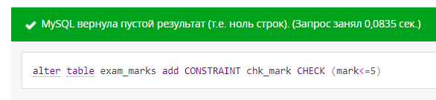

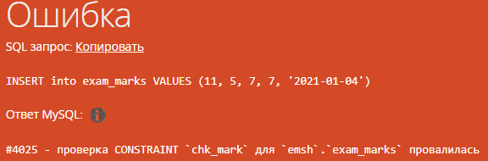

**Задание 2.** Добавить в таблицу Student столбец Single, тип данных VARCHAR(3), назначив значение по умолчанию “Да”. Удалить столбец.

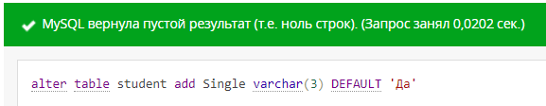alter table student add Single varchar(3) DEFAULT 'Да'

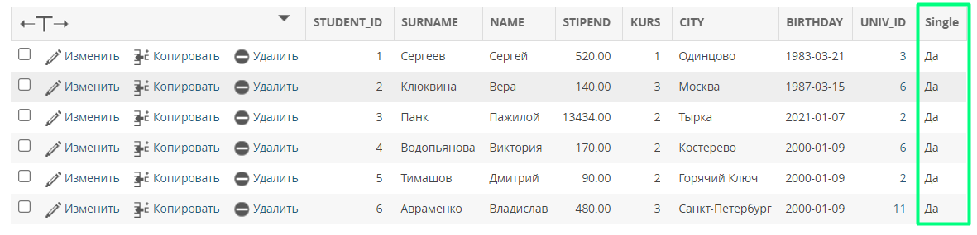

**Задание 3**. Отключите ограничения внешнего ключа в таблице Student (связь между Student и University). Введите в таблицу Student студента Васькина В.В. из несуществующего университета. Попытайтесь подключить ранее отключенное ограничение. Выполните все необходимые действия для того, чтобы вновь подключить ограничение, а все данные в отношении Student соответствовали условиям целостности базы данных.

SET FOREIGN_KEY_CHECKS=0;

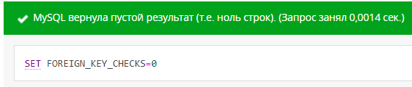

set FOREIGN_key_checks=0;

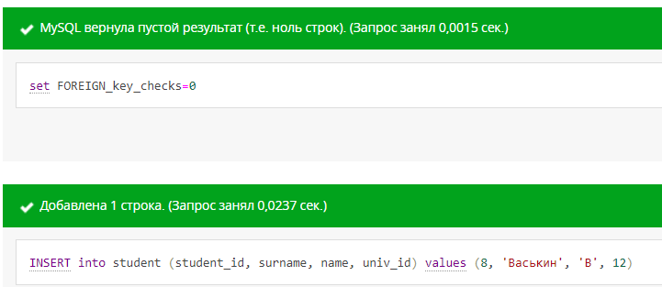INSERT into student (student_id, surname, name, univ_id) values (8, 'Васькин', 'В', 12);

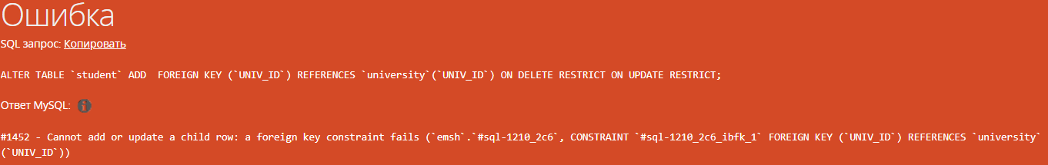Пытаемся вернуть связи, и не можем этого сделать.

**Контрольные вопросы**

**1. Каково основное назначение команды ALTER?**

Команда ALTER в основном используется для добавления, изменения и удаление столбцов, к индексам и ограничениям на таблицы.

**2. Какие операции над ограничениями можно выполнить с помощью команды АLTER?**

Создание, удаление и изменение.

**3. Какие ограничения подлежат корректировке?**

Все, кроме установленных при создании таблицы

**4. Каковы правила назначения ограничения NULL/NOT NULL?**

NULL используется для установления пустого значения, а NOT NULL используется для установления не пустого значения

**5. Когда нельзя изменить ширину столбца в таблице?**

Когда значения ширину задано при создании таблицы

**6. Какие существуют ограничения на изменения параметров столбца?**

Изменение значений по умолчанию; изменения типа столбца; добавление и удаление первичного/внешнего ключа

**7. Как можно отменить действие ограничения?**

set foreign_key_checks=0

**8. Для столбцов с каким типом данных разрешены изменения их размера?**

varchar

**9. Как можно удалить столбец, если на него наложено одно из ограничений?**

set foreign_key_checks=0

**10. Как переименовать столбец в таблице? В каких случаях это возможно?**

alter table table_name rename column old_name to new_name. Это возможно, когда отсутствуют ссылки с других таблиц.

**11. В каких случаях используют отключение ограничений?**

При необходимости добавления или исправления значений столбца, противоречащих этим ограничениям.